МІНІСТЕРСТВО ОСВІТИ І НАУКИ УКРАЇНИ

НАЦІОНАЛЬНИЙ УНІВЕРСИТЕТ «ЛЬВІВСЬКА ПОЛІТЕХНІКА»

Кафедра інформаційних систем та мереж



Лабораторна робота №3

з дисципліни

Спеціалізовані мови програмування

на тему

Розробка ASCII ART генератора для візуалізації текстових даних

Виконав:

ст. гр. ІТ-21сп

Олександр КОЗАК

Прийняв

доцент каф. ІСМ:

Сергій ЩЕРБАК

|  |  |
| --- | --- |
| **Балів** | **Дата** |
|  |  |

Львів-2023

**Мета**: створення додатка Генератора ASCII-арту.

**Хід роботи:**

**Завдання 1: Введення користувача**

Створіть Python-програму, яка приймає введення користувача для слова або фрази, яку треба перетворити в ASCII-арт.

**Завдання 2: Бібліотека ASCII-арту**

Інтегруйте бібліотеку ASCII-арту (наприклад, pyfiglet або art) у вашу програму для генерації ASCII-арту з введення користувача

**Завдання 3: Вибір шрифту**

Дозвольте користувачам вибирати різні стилі шрифтів для свого ASCII-арту. Надайте список доступних шрифтів та дозвольте їм вибрати один.

**Завдання 4: Колір тексту**

Реалізуйте опцію вибору користувачем кольору тексту для їхнього ASCII-арту. Підтримуйте основний вибір кольорів (наприклад, червоний, синій, зелений).

**Завдання 5: Форматування виводу**

Переконайтеся, що створений ASCII-арт правильно відформатований та вирівнюється на екрані для зручності читання.

**Завдання 6: Збереження у файл**

Додайте функціональність для збереження створеного ASCII-арту у текстовому файлі, щоб користувачі могли легко завантажувати та обмінюватися своїми творіннями.

**Завдання 7: Розмір ARTу**

Дозвольте користувачам вказувати розмір (ширина і висота) ASCII-арту, який вони хочуть створити. Масштабуйте текст відповідно.

**Завдання 8: Вибір символів**

Дозвольте користувачам вибирати символи, які вони хочуть використовувати для створення ASCII-арту (наприклад, '@', '#', '*', тощо).

**Завдання 9: Функція попереднього перегляду**

Реалізуйте функцію попереднього перегляду, яка показує користувачам попередній перегляд їхнього ASCII-арту перед остаточним збереженням.

**Завдання 10: Інтерфейс, зрозумілий для користувача**

Створіть зручний для користувача інтерфейс командного рядку для додатка, щоб зробити його інтуїтивно зрозумілим та легким у використанні.

**main.py**

from ascii_art_text import *

if __name__ == "__main__":

runner = Ascii_art_runner()

runner.run_ascii_art_gen()

**ascii_art_engine.py**

from ascii_art_engine import *

class Ascii_art_runner:

def run_ascii_art_gen(self):

ascii_art_gen = Ascii_art_generator()

user_text, font, color, preview_chosse, save_chosse, user_cahr, height, width = ascii_art_gen.user_input()

ascii_art = ascii_art_gen.creating_ascii_art(user_text, font, color, user_cahr, height, width)

ascii_art_gen.ascii_art_preview(ascii_art, preview_chosse)

if save_chosse == "y":

ascii_art_gen.save_ascii_art_to_txt(ascii_art, "ascci_art")

**ascii_art_engine.py**

import pyfiglet

from termcolor import colored

from colorama import Fore, Style

from termcolor import COLORS

class Ascii_art_generator:

def __init__(self):

self.available_fonts = ['standard', 'slant', 'alphabet', 'banner3-D', 'doh', 'bulbhead', 'letters', '6x10']

self.available_colors = ['black', 'red', 'green', 'yellow', 'blue', 'magenta', 'cyan']

def user_input(self):

user_text = input("Введіть слово або фразу для перетворення в ASCII-арт: ")

self.show_colors()

user_color = self.get_color("Виберіть номер доступного кольору: ")

self.show_fonts()

user_font = self.get_font("Виберіть номер доступного шрифту: ")

width = self.get_param("Введіть ширину ASCII-art-ту (кількість символів у ширину): ")

height = self.get_param("Введіть висоту ASCII-art-ту (кількість символів у вистоу): ")

use_custom_chars = input("Ви хочете обрати спец-символ? (y/n): ").lower()

user_char = self.get_custom_char() if use_custom_chars == 'y' else None

user_preview_chosse = input("Хочете попередньо переглянути арт перед тим як зберегти його?(y/n): ").lower()

user_save_chossoe = input("Хочете зберегти створений ASCII-art у текстовий файл?(y/n): ").lower()

return user_text, user_font, user_color, user_preview_chosse, user_save_chossoe, user_char, height, width

# Функція для вибору кольору користувачем

def show_colors(self):

print("Доступні кольори:")

for index, color in enumerate(self.available_colors, start=1):

print(f"{index}. {color}")

def get_color(self,message):

while True:

try:

choice = int(input(message))

if 1 <= choice <= len(self.available_colors):

return self.available_colors[choice - 1]

else:

print("Виберіть правильний номер кольору.")

except ValueError:

print("Виберіть правильний номер кольору.")

# def set_color(self):

def show_fonts(self):

print("Доступні шрифти:")

for index, font in enumerate(self.available_fonts, start=1):

print(f"{index}. {font}")

def get_font(self, message):

while True:

try:

choice = int(input(message))

if 1 <= choice <= len(self.available_fonts):

return self.available_fonts[choice - 1]

else:

print("Виберіть правильний номер шрифту.")

except ValueError:

print("Виберіть правильний номер шрифту.")

def get_param(self, message):

while True:

try:

number = int(input(message))

if number > 0:

return number

else:

print("Введіть число ібльше за 0.")

except ValueError:

print("Будь ласка введіть правильне число.")

def get_custom_char(self):

return input("Введіть символ яікий хочите використовувати ('@', '#', '*', ...): ")

def creating_ascii_art(self, user_text, user_font, user_color, user_char, width, height ):

ascii_art = pyfiglet.figlet_format(user_text, font=user_font)

ascii_lines = ascii_art.split('\n')

scaled_ascii_lines = []

char_set_length = len(user_char) if user_char else 0

for line in ascii_lines:

scaled_line = ""

for char in line:

if char == ' ':

scaled_line += ' '

else:

if user_char:

scaled_line += user_char[hash(char) % char_set_length]

else:

scaled_line += char

scaled_ascii_lines.append(scaled_line.center(width)[:width])

scaled_ascii_text = '\n'.join(scaled_ascii_lines[:height])

colored_ascii_art = colored(scaled_ascii_text, user_color)

final_ascii_art = colored_ascii_art

return final_ascii_art

def show_ascii_art(self, ascii_art):

print(ascii_art)

def save_ascii_art_to_txt(self, final_ascii_art, file_name):

with open(f"{file_name}.txt", "w") as file:

file.write(final_ascii_art)

print(f"Ваш ASCII-art успішно збережений у файл з ім'ям {file_name}.txt! :D")

def ascii_art_preview(self, ascii_art, preview_chosse):

if preview_chosse == 'y':

self.show_ascii_art(ascii_art)

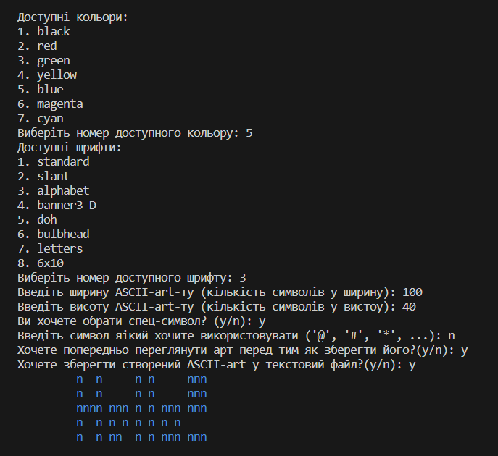

*Рис. 1 Результат виконання завдання*

**Висновок:** Виконуючи ці завдання, я створив універсальний Генератор ASCII-арту, який дозволить користувачам налаштовувати свої творіння з різними шрифтами, кольорами, розмірами та символами. Проект надав практичний досвід роботи з введенням користувача, зовнішніми бібліотеками, роботою з файлами та дизайном інтерфейсу користувача в Python.